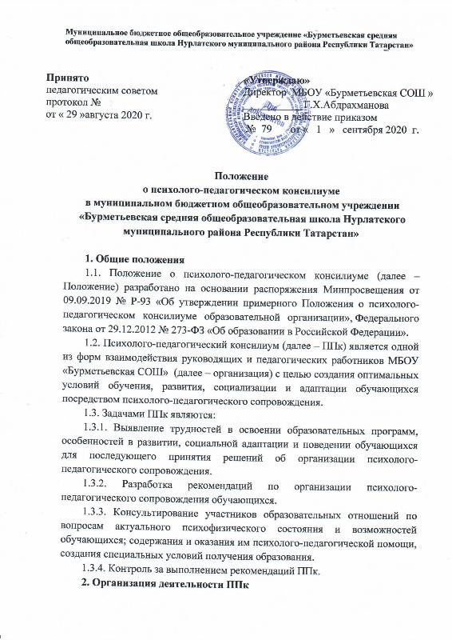

2.1. ППк создается приказом руководителя организации.
2.2. Общее руководство деятельностью ППк возлагается на руководителя организации.
2.3. В состав ППк входят: заместитель директора по УР, педагог-психолог, учителя - предметники.
Заместитель председателя ППк и секретарь ППк определяются из числа членов ППк на заседании ППк.
2.4. Заседания ППк проводятся под руководством председателя ППк или лица, исполняющего его обязанности.
2.5. Ход заседания фиксируется в протоколе (приложение № 1).
Протокол ППк оформляется не позднее пяти рабочих дней после проведения заседания и подписывается всеми участниками заседания ППк.
2.6. Коллегиальное решение ППк, содержащее обобщенную характеристику обучающегося и рекомендации по организации психолого-педагогического сопровождения, фиксируется в заключении (приложение № 2). Заключение подписывается всеми членами ППк в день проведения заседания и содержит коллегиальный вывод с соответствующими рекомендациями, которые являются основанием для реализации психолого-педагогического сопровождения обследованного обучающегося.
Коллегиальное заключение ППк доводится до сведения родителей (законных представителей).
В случае несогласия родителей (законных представителей) обучающегося с коллегиальным заключением ППк они выражают свое мнение в письменной форме в соответствующем разделе заключения ППк, а образовательный процесс осуществляется по ранее определенному образовательному маршруту в соответствии с соответствующим федеральным государственным образовательным стандартом.
Коллегиальное заключение ППк доводится до сведения педагогических работников, работающих с обследованным обучающимся, и специалистов, участвующих в его психолого-педагогическом сопровождении, не позднее трех рабочих дней после проведения заседания.
2.7. При направлении обучающегося на психолого-медико-педагогическую комиссию (далее – ПМПК) оформляется Представление ППк на обучающегося (приложение №3).
Представление ППк на обучающегося для предоставления на ПМПК выдается родителям (законным представителям).

3. Режим деятельности ППк
3.1. Периодичность проведения заседаний ППк определяется запросом организации на обследование и организацию комплексного сопровождения обучающихся.
3.2. Заседания ППк подразделяются на плановые и внеплановые.
3.2.1. Плановые заседания ППк проводятся в соответствии с графиком проведения, но не реже одного раза в полугодие для оценки динамики обучения и коррекции для внесения (при необходимости) изменений и дополнений в рекомендации по организации психолого- педагогического сопровождения обучающихся.
3.2.2. Внеплановые заседания ППк проводятся при зачислении нового обучающегося, нуждающегося в психолого-педагогическом сопровождении; при отрицательной (положительной) динамике обучения и развития обучающегося; при возникновении новых обстоятельств, влияющих на обучение и развитие обучающегося в соответствии с запросами родителей (законных представителей) обучающегося, педагогических и руководящих работников Организации; с целью решения конфликтных ситуаций и в других случаях.
3.3. При проведении ППк учитываются результаты освоения содержания образовательной программы, комплексного обследования специалистами ППк, степень социализации и адаптации обучающегося.
На основании полученных данных разрабатываются рекомендации для участников образовательных отношений по организации психолого-педагогического сопровождения обучающегося.
3.4. Специалисты, включенные в состав ППк, выполняют работу в рамках основного рабочего времени.
4. Проведение обследования
4.1. Процедура и продолжительность обследования ППк определяются исходя из задач обследования, а также возрастных, психофизических и иных индивидуальных особенностей обследуемого обучающегося.
4.2. Обследование обучающегося специалистами ППк осуществляется по инициативе родителей (законных представителей) или сотрудников организации.
4.3. Секретарь ППк по согласованию с председателем ППк заблаговременно информирует членов ППк о предстоящем заседании ППк, организует подготовку и проведение заседания ППк.
4.4. На период подготовки к ППк и последующей реализации рекомендаций обучающемуся назначается ведущий специалист: учитель и/или классный руководитель, воспитатель или другой специалист. Ведущий специалист представляет обучающегося на ППк и выходит с инициативой повторных обсуждений на ППк (при необходимости).
4.5. По данным обследования составляется заключение и разрабатываются рекомендации.
4.6. Родители (законные представители) имеют право принимать участие в обсуждении результатов освоения содержания образовательной программы, комплексного обследования специалистами ППк, степени социализации и адаптации обучающегося.
5. Содержание рекомендаций ППк по организации психолого-педагогического сопровождения обучающихся
5.1. Рекомендации ППк по организации психолого-педагогического сопровождения обучающегося с ограниченными возможностями здоровья конкретизируют, дополняют рекомендации ПМПК и могут включать в том числе:
- разработку адаптированной основной общеобразовательной программы;
- разработку индивидуального учебного плана обучающегося;
- адаптацию учебных и контрольно-измерительных материалов;
- предоставление услуг тьютора, ассистента (помощника), оказывающего обучающемуся необходимую техническую помощь, услуг по сурдопереводу, тифлопереводу, тифлосурдопереводу (индивидуально или на группу обучающихся), в том числе на период адаптации обучающегося в организации/учебную четверть, полугодие, учебный год/на постоянной основе;
- другие условия психолого-педагогического сопровождения в рамках компетенции организации.
5.2. Рекомендации ППк по организации психолого-педагогического сопровождения обучающегося на основании медицинского заключения могут включать условия обучения, воспитания и развития, требующие организации обучения по индивидуальному учебному плану, учебному расписанию, медицинского сопровождения, в том числе:
- дополнительный выходной день;
- организацию дополнительной двигательной нагрузки в течение учебного дня/снижение двигательной нагрузки;
- предоставление дополнительных перерывов для приема пищи, лекарств;
- снижение объема задаваемой на дом работы;
- предоставление услуг ассистента (помощника), оказывающего обучающимся необходимую техническую помощь;
- другие условия психолого-педагогического сопровождения в рамках компетенции Организации.
5.3. Рекомендации ППк по организации психолого-педагогического сопровождения обучающегося, испытывающего трудности в освоении основных общеобразовательных программ, развитии и социальной адаптации, могут включать в том числе:
- проведение групповых и (или) индивидуальных коррекционно-развивающих и компенсирующих занятий с обучающимся;
- разработку индивидуального учебного плана обучающегося;
- адаптацию учебных и контрольно-измерительных материалов;
- профилактику асоциального (девиантного) поведения обучающегося;
- другие условия психолого-педагогического сопровождения в рамках компетенции Организации.
5.4. Рекомендации по организации психолого-педагогического сопровождения обучающихся реализуются на основании письменного согласия родителей (законных представителей).

Приложение № 1
Протокол №1
заседания психолого-педагогического консилиума
МБОУ «Бурметьевская СОШ»
от
Присутствовали:
- Председатель комиссии
- Зам. директора по УР
- Педагог-психолог
- Учитель – предметник
- и т.д.
Повестка дня:
1. Рассмотрение документов на нового обучающегося, нуждающегося в психолого-педагогическом сопровождении.
2. Обследование нового обучающегося.
3. Составление коллегиального заключения.
СЛУШАЛИ:
ВЫСТУПИЛИ:
РЕШИЛИ:
Провести обследование обучающегося или направить на обследование в психолого-медико-педагогическую комиссию
Приложения:
1) характеристики
2) копии рабочих тетрадей

Председатель
Члены ППк
Приложение № 2
Заключение
психолого-педагогического консилиума (ППк)
МБОУ «Бурметьевская СОШ»

ФИО ребенка:
Дата рождения
Адрес проживания
Фамилия, имя, отчество родителей (опекуна)
Направление психолого-педагогического сопровождения ребенка
Программа обучения: Основная общеобразовательная программа начального общего образования
Формирование личности ребёнка. Активизация познавательных способностей. Формирование знаний, умений, и навыков. Дополнительные занятия с учителем – логопедом, педагогом-психологом.
Оценка эффективности проделанной работы, динамики состояния ребенка, результатов социальной и образовательной адаптации:
Интеллектуальное развитие отстает от возрастной нормы. Нарушение школьных навыков.
Заключение, рекомендации:
Направить на обследование в республиканскую психолого-медико-педагогическую комиссию.

Дата заполнения «

Председатель ППк
Члены ППк:
Заместитель директора по УР
Педагог-психолог
Учитель - предметник

Родители (законные представители) с заключением и рекомендациями ППк :

ОЗНАКОМЛЕНЫ, согласны, не согласны __________________________________ подпись родителя расшифровка подписи

Приложение № 3
Представление психолого-педагогического консилиума на обучающегося для предоставления на ПМПК
(ФИО, дата рождения, группа/класс)
Общие сведения:
- дата поступления в образовательную организацию;
- программа обучения (полное наименование);
- форма организации образования:
1. в группе/классе
группа: комбинированной направленности, компенсирующей направленности, общеразвивающая, присмотра и ухода, кратковременного пребывания, Лекотека и др.);
класс: общеобразовательный, отдельный для обучающихся с ...;
2. на дому;
3. в форме семейного образования;
4. сетевая форма реализации образовательных программ;
5. с применением дистанционных технологий
- факты, способные повлиять на поведение и успеваемость ребенка (в образовательной организации): переход из одной образовательной организации в другую образовательную организацию (причины), перевод в состав другого класса, замена учителя начальных классов (однократная, повторная), межличностные конфликты в среде сверстников; конфликт семьи с образовательной организацией, обучение на основе индивидуального учебного плана, надомное обучение, повторное обучение, наличие частых, хронических заболеваний или пропусков учебных занятий и др.;
- состав семьи (перечислить, с кем проживает ребенок - родственные отношения и количество детей/взрослых);
- трудности, переживаемые в семье (материальные, хроническая психотравматизация, особо отмечается наличие жестокого отношения к ребенку, факт проживания совместно с ребенком родственников с асоциальным или антисоциальным поведением, психическими расстройствами - в том числе братья/сестры с нарушениями развития, а также переезд в другие социокультурные условия менее чем 3 года назад, плохое владение русским языком одного или нескольких членов семьи, низкий уровень образования членов семьи, больше всего занимающихся ребенком).
Информация об условиях и результатах образования ребенка в образовательной организации:
1. Краткая характеристика познавательного, речевого, двигательного, коммуникативно-личностного развития ребенка на момент поступления в образовательную организацию: качественно в соотношении с возрастными нормами развития (значительно отставало, отставало, неравномерно отставало, частично опережало).
2. Краткая характеристика познавательного, речевого, двигательного, коммуникативно-личностного развития ребенка на момент подготовки характеристики: качественно в соотношении с возрастными нормами развития (значительно отстает, отстает, неравномерно отстает, частично опережает).
3. Динамика (показатели) познавательного, речевого, двигательного, коммуникативно-личностного развития (по каждой из перечисленных линий): крайне незначительная, незначительная, неравномерная, достаточная.
4. Динамика (показатели) деятельности (практической, игровой, продуктивной) за период нахождения в образовательной организации <3>.
<3> Для обучающихся с умственной отсталостью (интеллектуальными нарушениями).
5. Динамика освоения программного материала:
- программа, по которой обучается ребенок (авторы или название ОП/АОП);
- соответствие объема знаний, умений и навыков требованиям программы или, для обучающегося по программе дошкольного образования: достижение целевых ориентиров (в соответствии с годом обучения) или, для обучающегося по программе основного, среднего, профессионального образования: достижение образовательных результатов в соответствии с годом обучения в отдельных образовательных областях: (фактически отсутствует, крайне незначительна, невысокая, неравномерная).
6. Особенности, влияющие на результативность обучения: мотивация к обучению (фактически не проявляется, недостаточная, нестабильная), сензитивность в отношениях с педагогами в учебной деятельности (на критику обижается, дает аффективную вспышку протеста, прекращает деятельность, фактически не реагирует, другое), качество деятельности при этом (ухудшается, остается без изменений, снижается), эмоциональная напряженность при необходимости публичного ответа, контрольной работы и пр. (высокая, неравномерная, нестабильная, не выявляется), истощаемость (высокая, с очевидным снижением качества деятельности и пр., умеренная, незначительная) и др.
7. Отношение семьи к трудностям ребенка (от игнорирования до готовности к сотрудничеству), наличие других родственников или близких людей, пытающихся оказать поддержку, факты дополнительных (оплачиваемых родителями) занятий с ребенком (занятия с логопедом, дефектологом, психологом, репетиторство).
8. Получаемая коррекционно-развивающая, психолого-педагогическая помощь (конкретизировать); (занятия с логопедом, дефектологом, психологом, учителем начальных классов - указать длительность, т.е. когда начались/закончились занятия), регулярность посещения этих занятий, выполнение домашних заданий этих специалистов.
9. Характеристики взросления <4>:
<4> Для подростков, а также обучающихся с девиантным (общественно-опасным) поведением.
Поведенческие девиации <5>:
<5> Для подростков, а также обучающихся с девиантным (общественно-опасным) поведением.
10. Информация о проведении индивидуальной профилактической работы (конкретизировать).
11. Общий вывод о необходимости уточнения, изменения, подтверждения образовательного маршрута, создания условий для коррекции нарушений развития и социальной адаптации и/или условий проведения индивидуальной профилактической работы.
Требуется подтверждение образовательного маршрута в связи с не усвоением адаптированной основной образовательной программы начального общего образования обучающихся с задержкой психического развития (вариант 7.1.).

Дата составления документа.
Подпись председателя ППк. Печать образовательной организации.

